NGƯỜI CÁN BỘ THƯ VIỆN NHIỆT HUYẾT VÀ TÀI NĂNG
Mái trường Tiểu học Đô Thị Việt Hưng của chúng tôi là nơi có biết bao cán bộ, nhà giáo tâm huyết, nhiệt tình, trách nhiệm qua nhiều thời kì. Trong khuôn khổ của bài viết này, tôi sẽ kể cho các bạn nghe về một tấm gương tiêu biểu trong đội ngũ cán bộ, giáo viên của nhà trường. Đó là cô giáo Hoàng Thị Hiền - một nhân viên thư viện luôn nhiệt huyết với công việc và đầy tài năng.
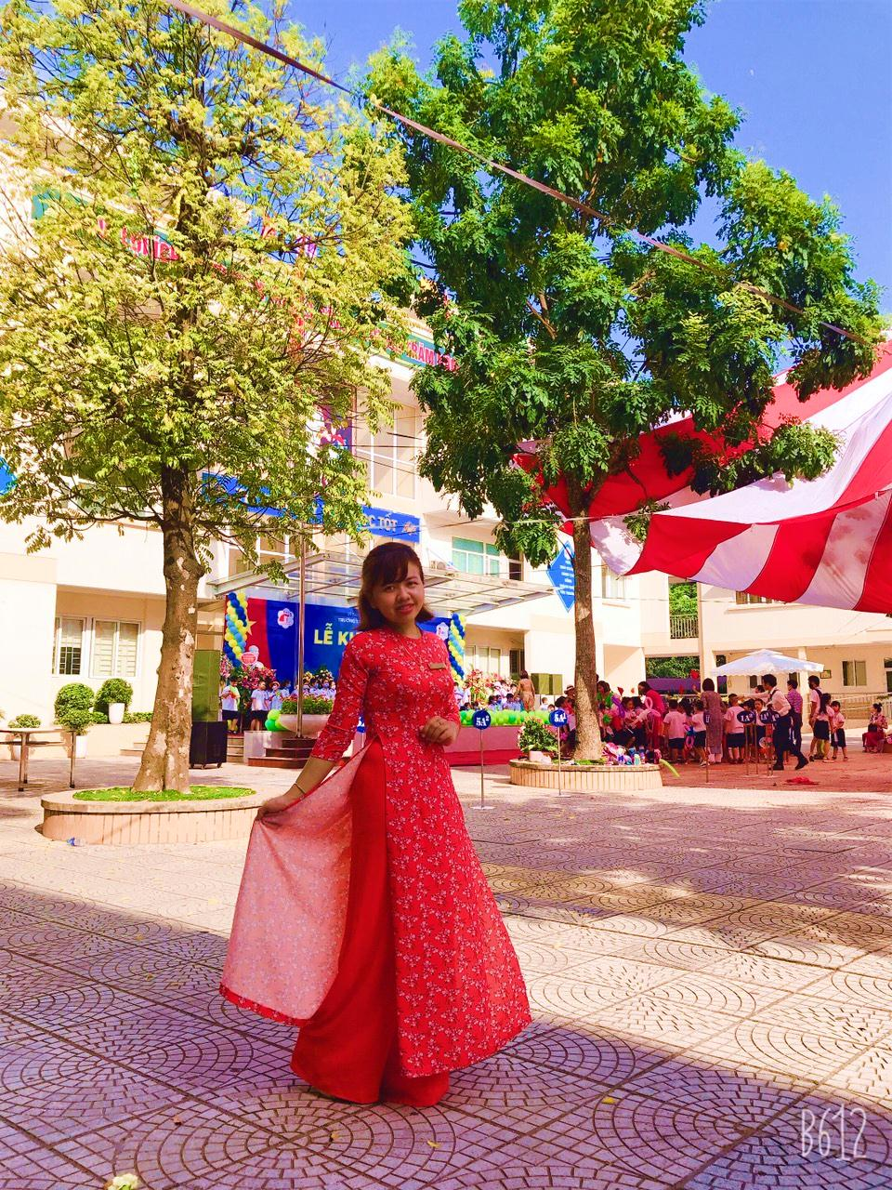

Cô Hoàng Thị Hiền – Cán bộ thư viện nhà trường
Từ một nhân viên trẻ còn nhiều bỡ ngỡ, đến nay cô đã trở thành một nhân viên phụ trách giỏi. Tốt nghiệp khoá 40 khoa Thư viện - Thông tin trường Đại học Văn hoá Hà Nội, cô đã có thời gian làm việc tại tại trường THCS Giang Biên, quận Long Biên, Hà Nội từ tháng 10 năm 2012. Năm học 2012-2013, cô đạt giải Nhất hội thi “Cán bộ - giáo viên thư viện giỏi THCS cấp Quận” và giải Nhất hội thi “Cán bộ - giáo viên thư viện giỏi THCS cấp Thành phố”. Năm học 2013-2014, cô đạt giải Nhất cuộc thi “Diễn thuyết cảm nhận về một tác phẩm” do Thư viện Quốc gia tổ chức và đạt giải Xuất sắc hội thi “Cán bộ, giáo viên thư viện giỏi toàn quốc lần thứ IV khu vực phía Bắc”. Đến năm học 2014-2015, cô về công tác tại trường Tiểu học Đô Thị Việt Hưng và phụ trách công tác thư viện. Cô luôn phấn đấu, học hỏi, bồi dưỡng chuyên môn và với những nỗ lực không ngừng nghỉ công tác thư viện do cô Hiền phụ trách luôn được lãnh đạo các cấp, đánh giá cao. Sau 07 năm đi vào hoạt động, thư viện Trường Tiểu học Đô Thị Việt Hưng của chúng tôi đạt danh hiệu Thư viện xuất sắc cấp Thành phố từ năm học 2015 – 2016 cho đến nay.
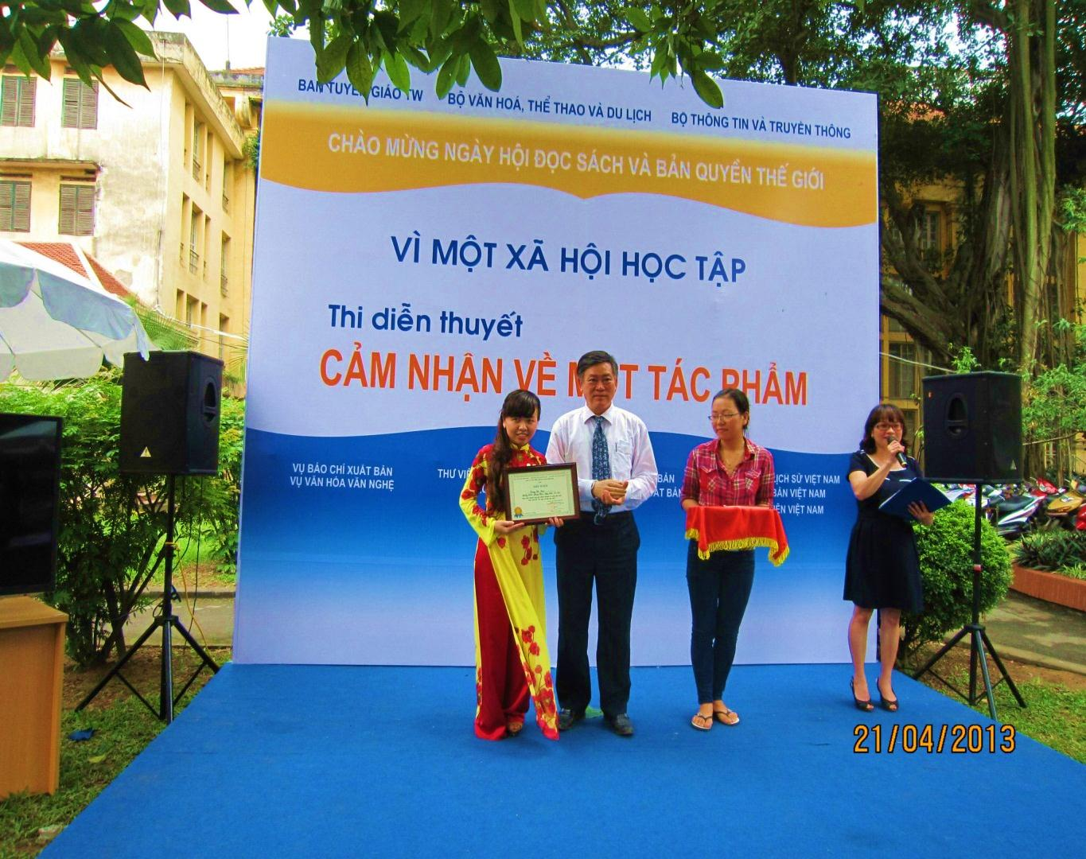

Cô Hoàng Thị Hiền (đứng thứ nhất từ trái sang) đạt giải Nhất cuộc thi “Diễn thuyết cảm nhận về một tác phẩm do Thư viện quốc gia tổ chức”

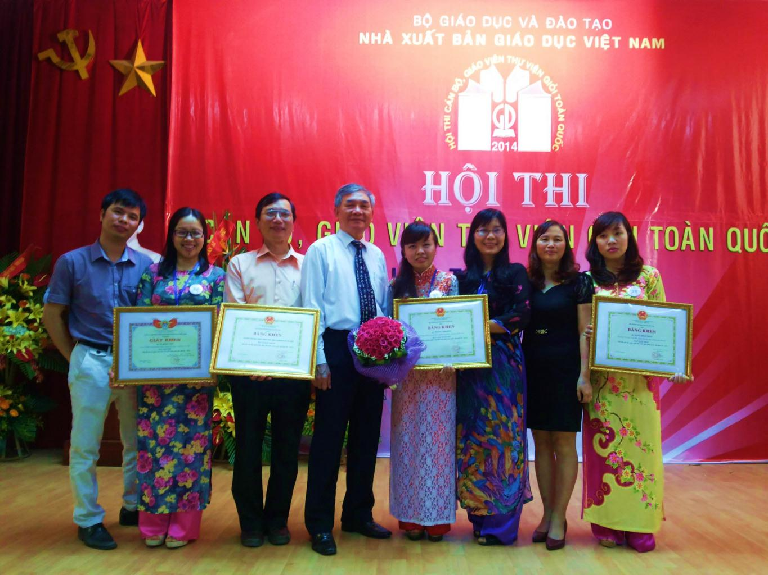

Cô Hoàng Thị Hiền (đứng thứ tư từ phải sang) đạt giải Xuất sắc hội thi “Cán bộ, giáo viên thư viện giỏi toàn quốc lần thứ IV
khu vực phía Bắc”
Ngày nào, cô cũng đến trường từ sớm nhưng lại là người ra về rất muộn. Phòng thư viện luôn được cô thiết kế không gian thoáng mát, thân thiện với những kệ sách được sắp xếp theo chủ điểm, những chiếc bàn xinh xắn, tạo cho học sinh cảm giác thoải mái khi đến đây. Đặc biệt, cô thủ thư xinh xắn, dáng người nhỏ nhắn này rất khéo tay nên trên bảng thông báo giới thiệu sách của tháng được cô trang trí bắt mắt, kích thích trí tò mò của các em. Không những thế, cô còn có sáng kiến trong việc xây dựng tủ sách di động ở mỗi lớp, từ phong trào đó đã lan tỏa văn hóa đọc tới các em học sinh. Tôi rất ấn tượng với những chia sẻ của cô Hiền: “Cuộc sống là không ngừng học hỏi và tiến về phía trước với năng lượng tích cực”. Để có nhiều sách truyện, cô luôn chủ động tham mưu với lãnh đạo nhà trường mua bổ sung. Hay gần đây nhất là đợt phát động phong trào “Góp một cuốn sách nhỏ, đọc ngàn cuốn sách hay” nhằm xây dựng Thư viện xanh trong nhà trường. Học sinh các lớp đã rất hào hứng tham gia và yêu thích đọc sách truyện nhiều hơn; góp phần nâng cao tri thức, sự hiểu biết của các em về nhiều lĩnh vực trong cuộc sống, xã hội.
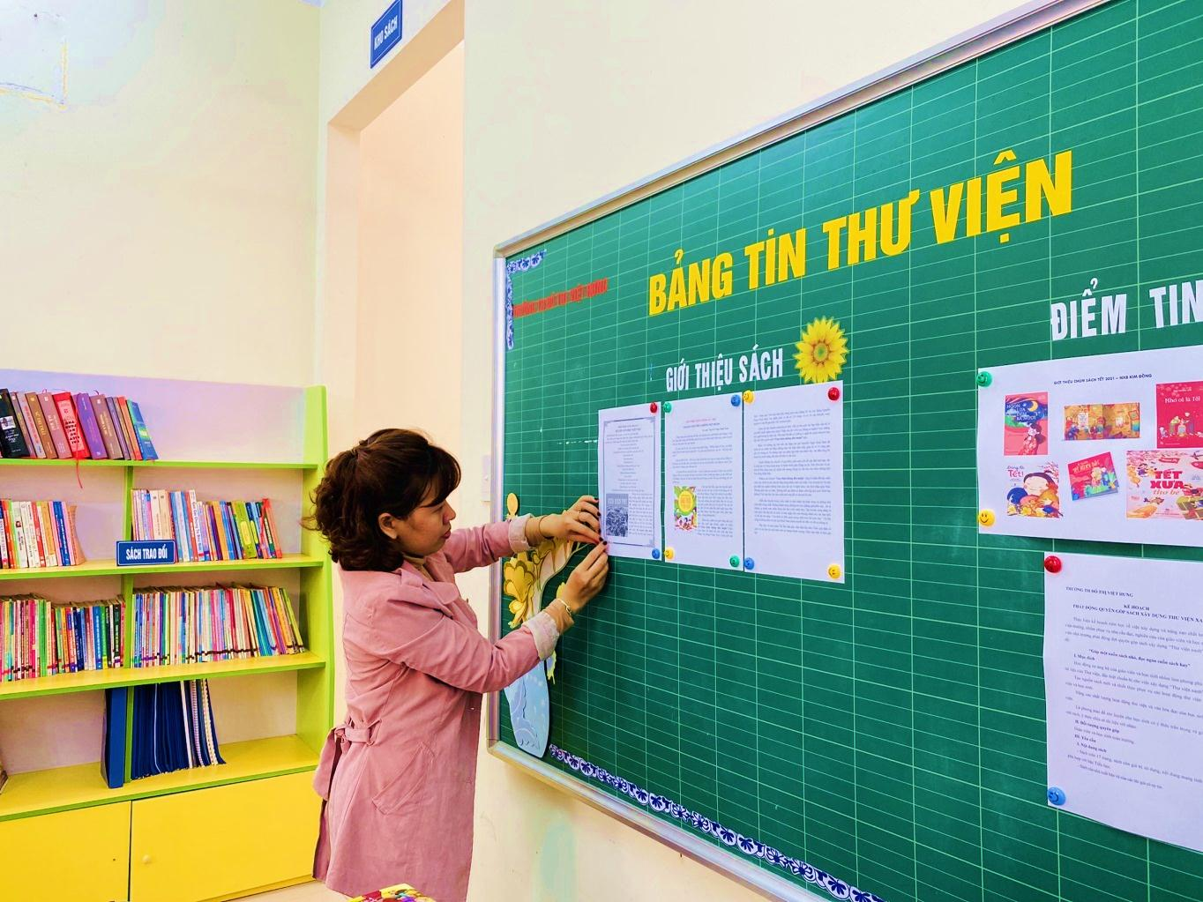

Hình ảnh cô Hiền trang trí Bảng tin thư viện nhà trường
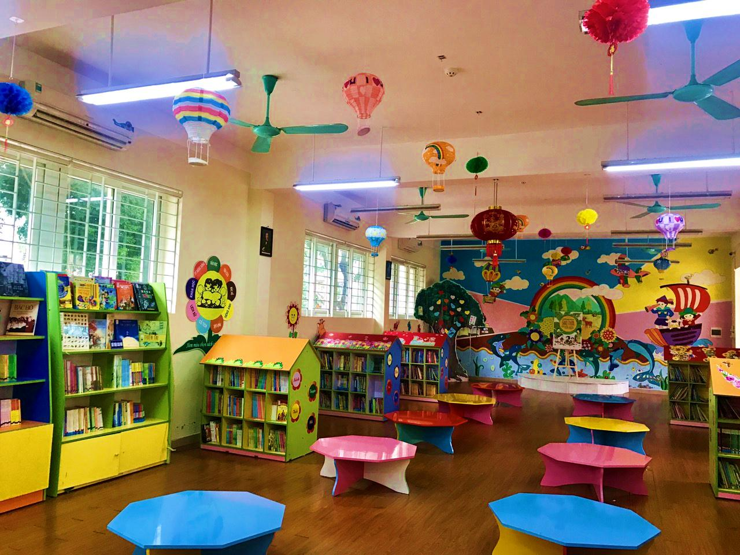

Không gian phòng thư viện được cô Hiền sắp xếp gọn gàng, khoa học.
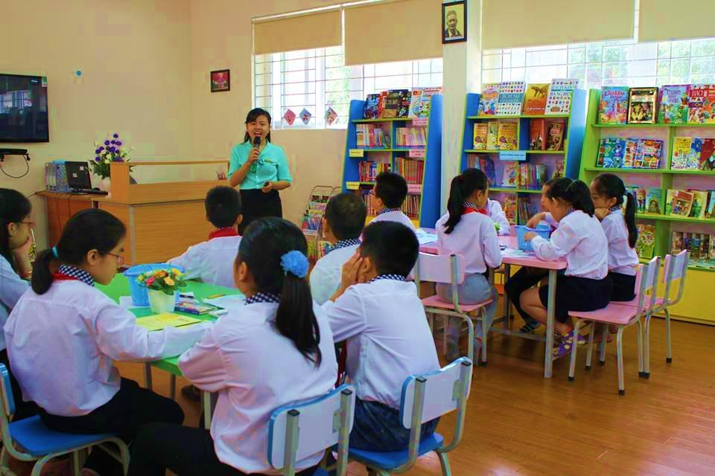

Hình ảnh cô Hiền trong tiết Chuyên đề đọc sách tại Thư viện nhà trường.

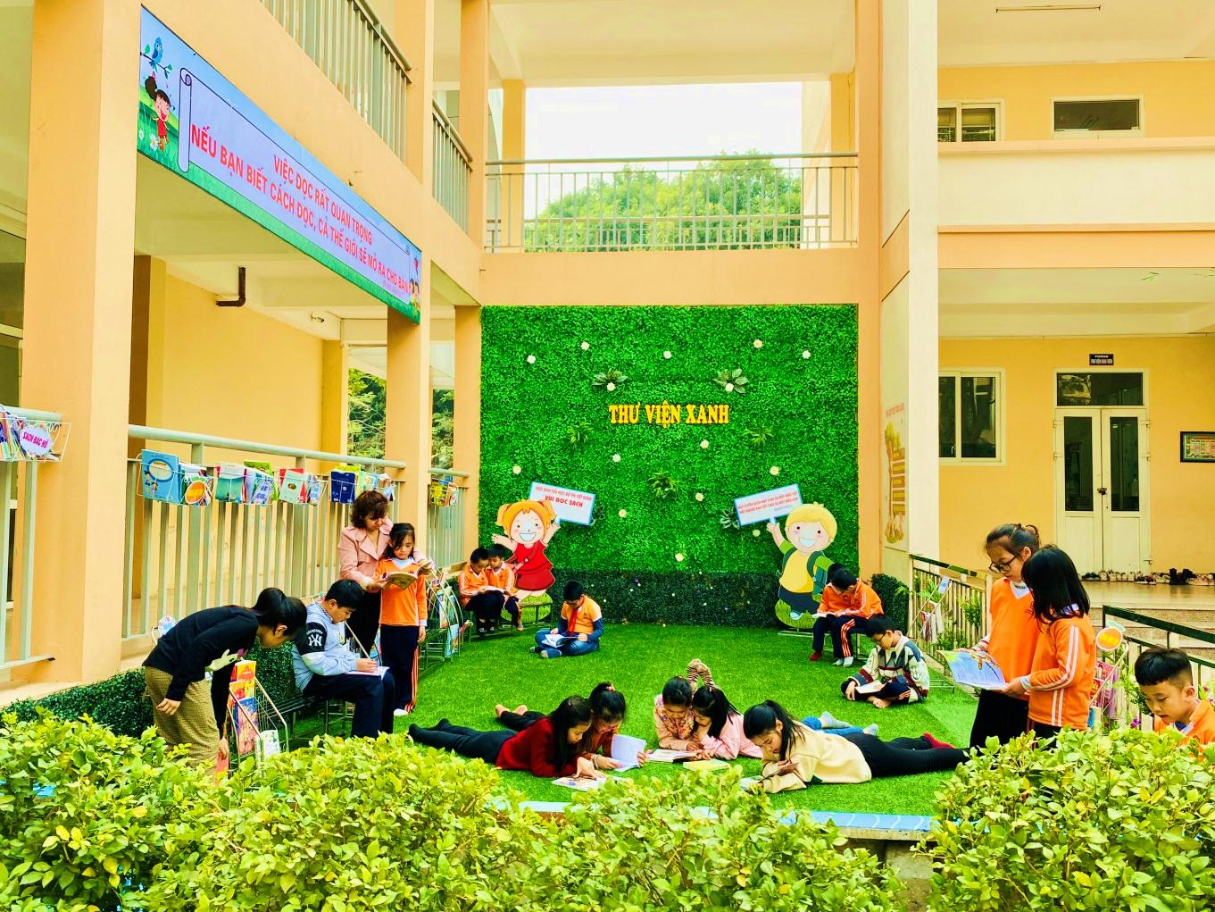

Học sinh hào hứng đọc sách tại “Thư viện xanh” của nhà trường.
Không chỉ chú trọng nâng cao chuyên môn, nghiệp vụ, cô Hiền còn là một Đoàn viên xuất sắc của Chi đoàn. Cô luôn hăng hái tham gia các phong trào của trường và ngành tổ chức. Tôi thật may mắn khi được là đồng nghiệp của cô. Tôi đã học tập được cách làm việc chuyên nghiệp, cẩn thận mà chu đáo của cô.
Không chỉ giỏi việc trường, tích cực tham gia công tác xã hội, cô Hoàng Thị Hiền còn là một nàng dâu hiếu thảo, người vợ hiền, người mẹ mẫu mực trong gia đình. Cô luôn cùng ông xã chăm sóc tổ ấm chu đáo và dạy bảo hai con ngoan ngoãn.
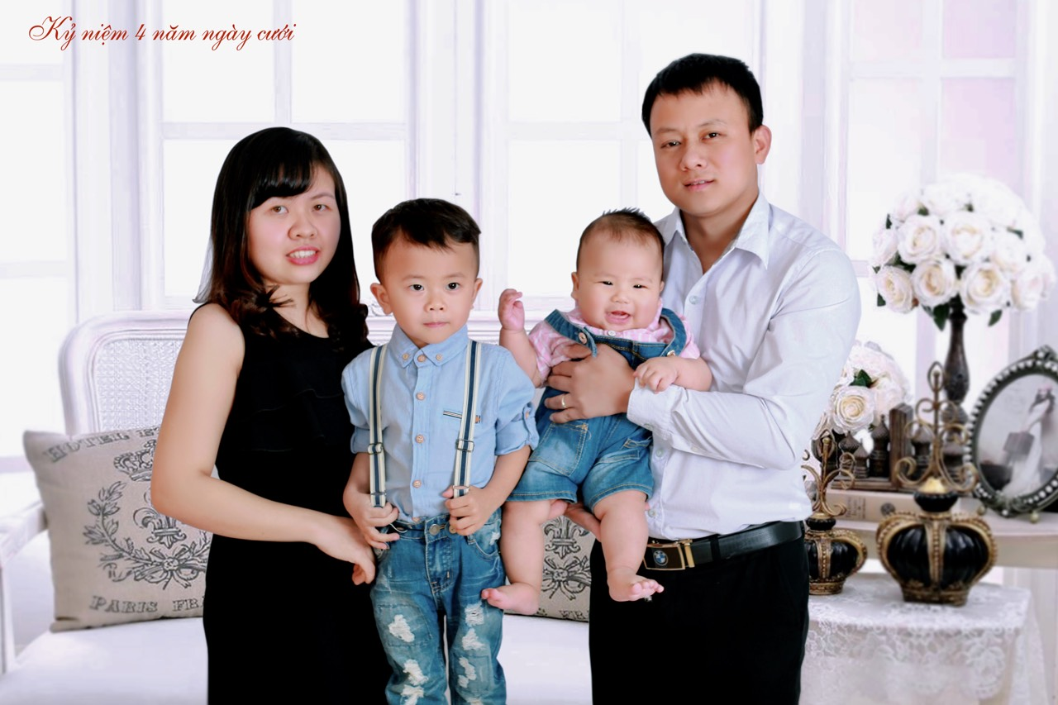

Hình ảnh tổ ấm hạnh phúc của cô Hiền
Xin chúc cô Hoàng Thị Hiền có thật nhiều sức khỏe để tiếp tục giữ vững, duy trì và phát huy điểm mạnh, đưa thư viện nhà trường luôn là một điểm đến lí tưởng của các thầy cô giáo và các bạn học sinh thân yêu.
Người viết: Cô giáo Đào Thị Kim Anh – GVCN lớp 2A5

